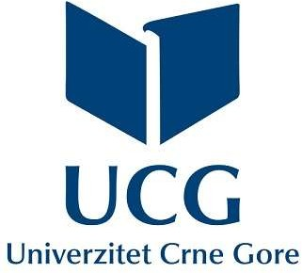
METALURŠKO-TEHNOLOŠKI FAKULTET HEMIJSKA TEHNOLOGIJA
Srijeda, 04-08-2021.

REZULTATI ISPITA
osnovne studije
studijske 2020 / 2021 godine

Predmet: FIZIKA, Broj ECTS kredita: 5.00
Profesor: Jovanović Gordana
PREDMETNI NASTAVNIK

Redni broj |  | Evidencioni broj | Prezime i ime | PRVI KOL | DRUGI KOL | TREĆI KOL
 | 1. | 1 / 20 | Vujović Đorđije | 11,5
 | 2. | 2 / 20 | Jovović Katarina | 22,5 | 5
 | 3. | 3 / 20 | Kilibarda Jelena
 | 4. | 7 / 20 | Šuković Gordana
 | 5. | 8 / 20 | Ruljić Nikolina |  | 8
 | 6. | 14 / 20 | Popović Anđela
 | 7. | 18 / 20 | Aćimović Ana | 16
 | 8. | 20 / 20 | Medojević Jelena
 | 9. | 21 / 20 | Vlahović Ognjen | 4,5
 | 10. | 24 / 20 | Bulatović Ivona |  | 11,5
 | 11. | 25 / 20 | Đakonović Marija | 1 | 1
 | 12. | 27 / 20 | Miljanić Anđela
 | 13. | 30 / 20 | Vlahović Anđela |  | 3
 | 14. | 1 / 19 | Marković Danilo | 8,5 | 6,5
 | 15. | 7 / 19 | Milović Miloš | 8,5 | 7
 | 16. | 16 / 19 | Uskoković Anđela |  | 11
 | 17. | 19 / 19 | Kankaraš Dragana | 2,5 | 0,5
 | 18. | 20 / 19 | Milović Anđela
 | 19. | 2 / 18 | Drašković Milica | 7 | 0

Strana: 1 / 1

